«УТВЕРЖДАЮ»
Главный инженер ЯГРЭС
ПАО «Якутскэнерго»
______________ Н.Н. Аммосов
«___» ________________2026г.

Технические требования на поставку МТР
лот №
Поставка теплообменников для нужд Якутской ГРЭС
СОДЕРЖАНИЕ
1. Общие сведения 3
1.1. Наименование закупаемой продукции 3
1.2. Цель использования закупаемой продукции 3
2. Требования к продукции 3
2.1. Требования к объемам и срокам поставки 3
2.1.1. Перечень и объем закупаемой продукции 3
Таблица 1.1 Перечень и объем закупаемой продукции 3
Таблица 2.1 Требования по срокам поставки продукции 3
Таблица 3. Требования к продукции 5
4. Приложения 6

Общие сведения

Наименование закупаемой продукции
теплообменники

Цель использования закупаемой продукции
Выполнение производственной программы ремонтов Якутской ГРЭС

Требования к продукции

Требования к объемам и срокам поставки

Перечень и объем закупаемой продукции

Таблица 1.1 Перечень и объем закупаемой продукции

№  п/п | Наименование продукции | Единица измерения | Количество | Применение законодательства о национальном режиме
 |  |  |  | Код по ОКПД 2 | Меры по предоставлению национального режима
1 | 2 | 3 | 4 | 5 | 6
ЯГРЭС-2
 | Теплообменник водяной ВНВ263.3-043-065-02-20-08-2-111-1-1-025-025 | шт | 1,00 | 28.25.11.110 | Установлен режим ограничения закупки иностранной продукции
 | Теплообменник водяной ВНВ263.3-103-065-02-20-06-2-111-1-1-025-025 | шт | 1,00 | 28.25.11.110 | Установлен режим ограничения закупки иностранной продукции
 | Теплообменник водяной ВНВ263.3-166-145-02-25-06-4-111-1-1-050-050 | шт | 1,00 | 28.25.11.110 | Установлен режим ограничения закупки иностранной продукции
 | Теплообменник водяной ВНВ263.3-073-065-02-20-06-2-111-1-1-025-025 | шт | 1,00 | 28.25.11.110 | Установлен режим ограничения закупки иностранной продукции
 | Теплообменник водяной ВНВ263.1-347-110-02-35-02-4-111-1-1-050-050 | шт | 2,00 | 28.25.11.110 | Установлен режим ограничения закупки иностранной продукции
 | Теплообменник водяной ВНВ263.3-043-030-02-18-12-4-111-1-1-025-025 | шт | 2,00 | 28.25.11.110 | Установлен режим ограничения закупки иностранной продукции
 | Теплообменник водяной ВНВ263.3-072-085-02-25-06-2-111-1-1-025-025 | шт | 1,00 | 28.25.11.110 | Установлен режим ограничения закупки иностранной продукции
 | Теплообменник водяной ВНВ263.3-133-140-02-30-04-2-111-1-1-050-050 | шт | 1,00 | 28.25.11.110 | Установлен режим ограничения закупки иностранной продукции
 | Теплообменник водяной ВНВ263.1-197-110-02-30-02-2-111-1-1-050-050 | шт | 2,00 | 28.25.11.110 | Установлен режим ограничения закупки иностранной продукции
 | Теплообменник водяной ВНВ263.3-073-065-02-30-12-4-111-1-1-025-025 | шт | 1,00 | 28.25.11.110 | Установлен режим ограничения закупки иностранной продукции
 | Теплообменник водяной ВНВ263.3-072-085-02-20-08-2-111-1-1-025-025 | шт | 4,00 | 28.25.11.110 | Установлен режим ограничения закупки иностранной продукции
 | Теплообменник водяной ВНВ263.3-103-065-02-30-08-2-111-1-1-025-025 | шт | 1,00 | 28.25.11.110 | Установлен режим ограничения закупки иностранной продукции
 | Теплообменник водяной ВНВ263.3-103-065-02-30-06-2-111-1-1-025-025 | шт | 1,00 | 28.25.11.110 | Установлен режим ограничения закупки иностранной продукции
 | Теплообменник водяной ВНВ263.3-102-115-02-25-06-4-111-1-1-025-025 | шт | 1,00 | 28.25.11.110 | Установлен режим ограничения закупки иностранной продукции
 | Теплообменник водяной ВНВ263.3-102-115-02-25-06-2-111-1-1-025-025 | шт | 1,00 | 28.25.11.110 | Установлен режим ограничения закупки иностранной продукции
 | Теплообменник водяной ВНВ263.3-102-115-02-30-06-2-111-1-1-025-025 | шт | 1,00 | 28.25.11.110 | Установлен режим ограничения закупки иностранной продукции
 | Теплообменник Ридан НН№07 Ду50 рама №2 L393мм 1.6МПа | шт | 1,00 | 28.25.11.110 | Установлен режим ограничения закупки иностранной продукции
 | Теплообменник водяной ВНВ263.3-197-110-02-25-04-2-111-1-1-050-050 | шт | 2,00 | 28.25.11.110 | Установлен режим ограничения закупки иностранной продукции
 | Теплообменник водяной ВНВ263.3-133-115-02-20-04-2-111-1-1-050-050 | шт | 1,00 | 28.25.11.110 | Установлен режим ограничения закупки иностранной продукции
 | Теплообменник ВНВ263.3-043-065-02-25-06-2-111-1-1-025-025_233000012 | шт | 1,00 | 28.25.11.110 | Установлен режим ограничения закупки иностранной продукции
 | Теплообменник водяной ВНВ243.1-073-065-03-25-12-4-111-1 | шт | 3,00 | 28.25.11.110 | Установлен режим ограничения закупки иностранной продукции
 | Теплообменник водяной ВНВ263.3-196-200-02-30-04-2-111-1-3-050-050_233000053-ОПР | шт | 1,00 | 28.25.11.110 | Установлен режим ограничения закупки иностранной продукции
 | Теплообменник водяной ВНВ263.3-133-115-02-25-04-2-111-1-1-050-050_233000054-ОПР | шт | 1,00 | 28.25.11.110 | Установлен режим ограничения закупки иностранной продукции
 | Теплообменник водяной ВНВ263.3-043-065-02-20-12-4-111-1-1-025-025_233000011-ОПР | шт | 1,00 | 28.25.11.110 | Установлен режим ограничения закупки иностранной продукции
 | Теплообменник водяной ВНВ263.3-196-200-02-25-04-2-111-1-3-050-050_233000016-ОПР | шт | 1,00 | 28.25.11.110 | Установлен режим ограничения закупки иностранной продукции
 |  |  | 34,0

Требования к срокам поставки продукции и оказания сопутствующих услуг

Таблица 2.1 Требования по срокам поставки продукции

№ п/п | Наименование продукции / партии продукции | Требования к началу срока поставки продукции | Требования к окончанию срока поставки продукции
1 | 2 | 3 | 4
ЯГРЭС-1
 | Теплообменник водяной ВНВ263.3-043-065-02-20-08-2-111-1-1-025-025 | С даты подписания договора | в течение 90 календарных дней с даты подписания договора
 | Теплообменник водяной ВНВ263.3-103-065-02-20-06-2-111-1-1-025-025 | С даты подписания договора | в течение 90 календарных дней с даты подписания договора
 | Теплообменник водяной ВНВ263.3-166-145-02-25-06-4-111-1-1-050-050 | С даты подписания договора | в течение 90 календарных дней с даты подписания договора
 | Теплообменник водяной ВНВ263.3-073-065-02-20-06-2-111-1-1-025-025 | С даты подписания договора | в течение 90 календарных дней с даты подписания договора
 | Теплообменник водяной ВНВ263.1-347-110-02-35-02-4-111-1-1-050-050 | С даты подписания договора | в течение 90 календарных дней с даты подписания договора
 | Теплообменник водяной ВНВ263.3-043-030-02-18-12-4-111-1-1-025-025 | С даты подписания договора | в течение 90 календарных дней с даты подписания договора
 | Теплообменник водяной ВНВ263.3-072-085-02-25-06-2-111-1-1-025-025 | С даты подписания договора | в течение 90 календарных дней с даты подписания договора
 | Теплообменник водяной ВНВ263.3-133-140-02-30-04-2-111-1-1-050-050 | С даты подписания договора | в течение 90 календарных дней с даты подписания договора
 | Теплообменник водяной ВНВ263.1-197-110-02-30-02-2-111-1-1-050-050 | С даты подписания договора | в течение 90 календарных дней с даты подписания договора
 | Теплообменник водяной ВНВ263.3-073-065-02-30-12-4-111-1-1-025-025 | С даты подписания договора | в течение 90 календарных дней с даты подписания договора
 | Теплообменник водяной ВНВ263.3-072-085-02-20-08-2-111-1-1-025-025 | С даты подписания договора | в течение 90 календарных дней с даты подписания договора
 | Теплообменник водяной ВНВ263.3-103-065-02-30-08-2-111-1-1-025-025 | С даты подписания договора | в течение 90 календарных дней с даты подписания договора
 | Теплообменник водяной ВНВ263.3-103-065-02-30-06-2-111-1-1-025-025 | С даты подписания договора | в течение 90 календарных дней с даты подписания договора
 | Теплообменник водяной ВНВ263.3-102-115-02-25-06-4-111-1-1-025-025 | С даты подписания договора | в течение 90 календарных дней с даты подписания договора
 | Теплообменник водяной ВНВ263.3-102-115-02-25-06-2-111-1-1-025-025 | С даты подписания договора | в течение 90 календарных дней с даты подписания договора
 | Теплообменник водяной ВНВ263.3-102-115-02-30-06-2-111-1-1-025-025 | С даты подписания договора | в течение 90 календарных дней с даты подписания договора
 | Теплообменник Ридан НН№07 Ду50 рама №2 L393мм 1.6МПа | С даты подписания договора | в течение 90 календарных дней с даты подписания договора
 | Теплообменник водяной ВНВ263.3-197-110-02-25-04-2-111-1-1-050-050 | С даты подписания договора | в течение 90 календарных дней с даты подписания договора
 | Теплообменник водяной ВНВ263.3-133-115-02-20-04-2-111-1-1-050-050 | С даты подписания договора | в течение 90 календарных дней с даты подписания договора
 | Теплообменник ВНВ263.3-043-065-02-25-06-2-111-1-1-025-025_233000012 | С даты подписания договора | в течение 90 календарных дней с даты подписания договора
 | Теплообменник водяной ВНВ243.1-073-065-03-25-12-4-111-1 | С даты подписания договора | в течение 90 календарных дней с даты подписания договора
 | Теплообменник водяной ВНВ263.3-196-200-02-30-04-2-111-1-3-050-050_233000053-ОПР | С даты подписания договора | в течение 90 календарных дней с даты подписания договора
 | Теплообменник водяной ВНВ263.3-133-115-02-25-04-2-111-1-1-050-050_233000054-ОПР | С даты подписания договора | в течение 90 календарных дней с даты подписания договора
 | Теплообменник водяной ВНВ263.3-043-065-02-20-12-4-111-1-1-025-025_233000011-ОПР | С даты подписания договора | в течение 90 календарных дней с даты подписания договора
 | Теплообменник водяной ВНВ263.3-196-200-02-25-04-2-111-1-3-050-050_233000016-ОПР | С даты подписания договора | в течение 90 календарных дней с даты подписания договора

Требования к качеству продукции

Таблица 3. Требования к продукции

Наименование продукции (позиция №1-7 Таблицы 3.1): «теплообменники»
№ п/п | Наименование параметра | Требование заказчика |  | Способ подтверждения участником соответствия требованиям |  | Предложение участника по характеристикам и параметрам
№ п/п | Наименование параметра |  |  | Согласие с требованием/ указание характеристик | Предоставление подтверждающего документа или иной способ подтверждения | Предложение участника по характеристикам и параметрам
1 | 2 | 3 |  | 4 | 5 | 6
 | Требования к техническим и функциональным характеристикам (включая гарантируемые показатели) |  |  | -//- | -//- | -//-
 | Требования к техническим и функциональным характеристикам в отношении каждой позиции продукции представлены в Приложении № 1 к настоящим Техническим требованиям |  |  | Указание характеристик
 | Требования к доставке, маркировке, упаковке, транспортировке, перемещению, условиям хранения, приемке и испытаниям |  |  | -//- | -//- | -//-
 | Место поставки |  | 677004, Республика Саха (Якутия), г.Якутск, ул. Кржижановского, д. 2 | Согласие с требованием
 | Транспортные расходы на продукцию, подлежащий замене по гарантии, несет поставщик |  |  | Согласие с требованием
 | Соответствие тары и упаковки согласно ГОСТ 15846-202. На каждое место составляется подробный упаковочный лист, с указанием упакованных товаров.  Продукция передается Заказчику комплектно с техническими паспортами, сертификатами соответствия продукции, сертификатами качества и другими подтверждающими документами по действующему законодательству РФ |  |  | Согласие с требованием
 | Требования к гарантиям, гарантийному и послегарантийному обслуживанию |  |  | -//- | -//- | -//-
 | Гарантийный срок: в течение 12 месяцев с даты поставки на склад Покупателя |  |  | Согласие с требованием
 | Гарантия распространяется в полном объеме на поставляемую продукцию. |  |  | Согласие с требованием
 | В течение гарантийного срока поставщик обязуется заменить продукцию в случае его несоответствия заявленному качеству. |  |  | Согласие с требованием
 | Требования к комплектации и документам, поставляемым вместе с продукцией |  |  | -//- | -//- | -//-
4.1. | Поставщик гарантирует обязательное предоставление паспорта качества на каждую поставляемую партию. |  |  | Согласие с требованием
4.2. | Продукция при поставке должна сопровождаться действующими сертификатами, удостоверениями, техническими паспортами и другими документами, подтверждающими качество товара предприятия-изготовителя продукции, его происхождение и указывающие условия, а также сроки гарантии |  |  | Согласие с требованием
 | Предоставление информации и документов, подтверждающими страну происхождения товара для целей исполнения Постановления Правительства РФ от 23.12.2024 №1875 |  |  | -//- | -//- | -//-
 | - Номер реестровой записи из реестра российской промышленной продукции, содержащей в том числе: - информацию о совокупном количестве баллов за выполнение (освоение) на территории Российской Федерации соответствующих операций (условий) (если в отношении такого товара постановлением Правительства №719 за выполнение (освоение) на территории Российской Федерации соответствующих операций (условий) установлены требования о совокупном количестве баллов), которое составляет или превышает значение, определенное постановлением Правительства №719 для целей осуществления закупок  - Номер реестровой записи из евразийского реестра промышленных товаров, содержащей в том числе: - информацию о совокупном количестве баллов за выполнение (освоение) на территории ЕАЭС соответствующих операций (условий) (если в отношении такого товара правом ЕАЭС за выполнение (освоение) на территории ЕАЭС соответствующих операций (условий) установлены требования о совокупном количестве баллов), которое составляет или превышает значение, определенное правом ЕАЭС |  |  | Указание наименования реестра и номер реестровой записи в Форме Коммерческого предложения и Структуры НМЦ | Требуется в составе заявки представить заполненную Форму Коммерческого предложения и Структуры НМЦ в части столбцов раздела «Коммерческое предложение».
 | Прочие (дополнительные) требования к продукции |  |  | -//- | -//- | -//-
 | Поставляемая продукция должна быть новая (не ранее 2025 года изготовления) и ранее не использованная. |  |  | Согласие с требованием

Приложение №1 к Техническим требованиям
Таблица 3.1. Требования к продукции (индивидуальные требования по каждой позиции перечня продукции)
Наименование продукции: «теплообменники»
№ п/п | № позиции  Таблицы 1.1. «Перечень и объем закупаемой продукции» | Наименование продукции | Требования заказчика * |  |  | Предложения поставщика
№ п/п |  | Наименование продукции | ГОСТ | Технические и функциональные характеристики  (параметры эквивалентности) | Место поставки | Наименование продукции | ГОСТ | Технические и функциональные характеристики | Место поставки
1 | 2 | 3 | 4 | 5 | 6 | 7 | 8 | 9 | 10
 | Позиция 1 | Теплообменник водяной ВНВ263.3-043-065-02-20-08-2-111-1-1-025-025 |  | ГОСТ 15150-69., Водяные медно-алюминиевые нагреватели-охладители ВЕЗА ВНВ 243. Стальной окрашенный коллектор;1х, 2х, 3х, 4х рядный нагреватель-охладитель; Шаг ламелей (расстояние между пластинами) от 1,8 до 3,0 мм; Теплоноситель: вода или незамерзающие жидкости (гликоли); Максимальная температура теплоносителя 150 С; Максимальное рабочее давление 1,6 МПа.  Фотография бирки (шильд):  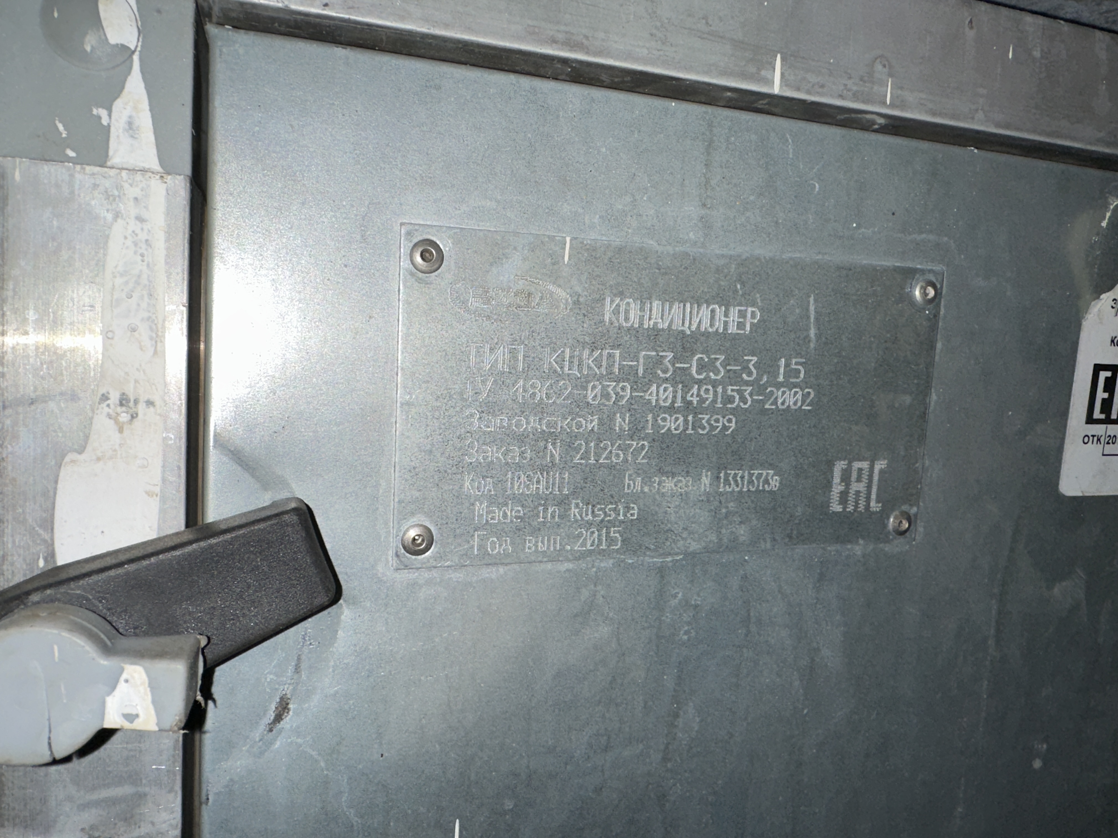 | 677004, РФ, Республика Саха (Якутия), г.Якутск, ул. Кржижановского, д. 2
 | Позиция 2 | Теплообменник водяной ВНВ263.3-103-065-02-20-06-2-111-1-1-025-025 |  | ГОСТ 15150-69., Водяные медно-алюминиевые нагреватели-охладители ВЕЗА ВНВ 243. Стальной окрашенный коллектор;1х, 2х, 3х, 4х рядный нагреватель-охладитель; Шаг ламелей (расстояние между пластинами) от 1,8 до 3,0 мм; Теплоноситель: вода или незамерзающие жидкости (гликоли); Максимальная температура теплоносителя 150 С; Максимальное рабочее давление 1,6 МПа.  Фотография бирки (шильд):  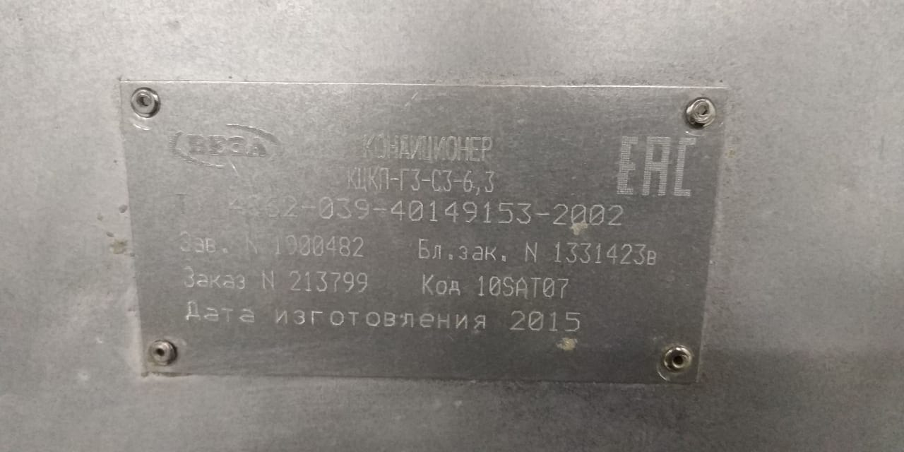 | 677004, РФ, Республика Саха (Якутия), г.Якутск, ул. Кржижановского, д. 2
 | Позиция 3 | Теплообменник водяной ВНВ263.3-166-145-02-25-06-4-111-1-1-050-050 |  | ГОСТ 15150-69., Водяные медно-алюминиевые нагреватели-охладители ВЕЗА ВНВ 243. Стальной окрашенный коллектор;1х, 2х, 3х, 4х рядный нагреватель-охладитель; Шаг ламелей (расстояние между пластинами) от 1,8 до 3,0 мм; Теплоноситель: вода или незамерзающие жидкости (гликоли); Максимальная температура теплоносителя 150 С; Максимальное рабочее давление 1,6 МПа.  Фотография бирки (шильд):  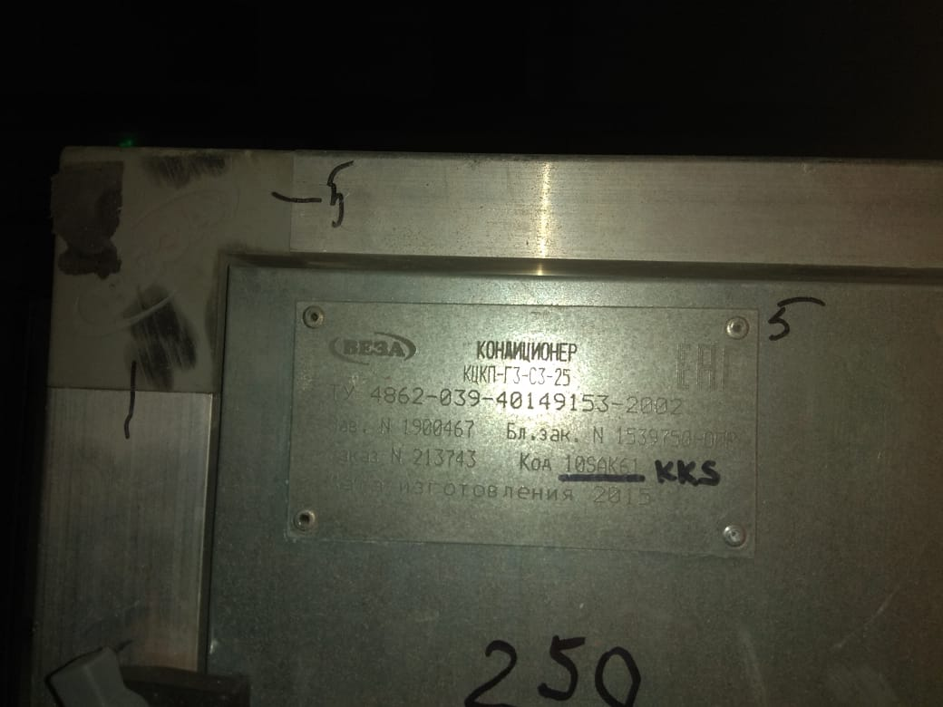 | 677004, РФ, Республика Саха (Якутия), г.Якутск, ул. Кржижановского, д. 2
 | Позиция 4 | Теплообменник водяной ВНВ263.3-073-065-02-20-06-2-111-1-1-025-025 |  | ГОСТ 15150-69., Водяные медно-алюминиевые нагреватели-охладители ВЕЗА ВНВ 243. Стальной окрашенный коллектор;1х, 2х, 3х, 4х рядный нагреватель-охладитель; Шаг ламелей (расстояние между пластинами) от 1,8 до 3,0 мм; Теплоноситель: вода или незамерзающие жидкости (гликоли); Максимальная температура теплоносителя 150 С; Максимальное рабочее давление 1,6 МПа.  Фотография бирки (шильд):  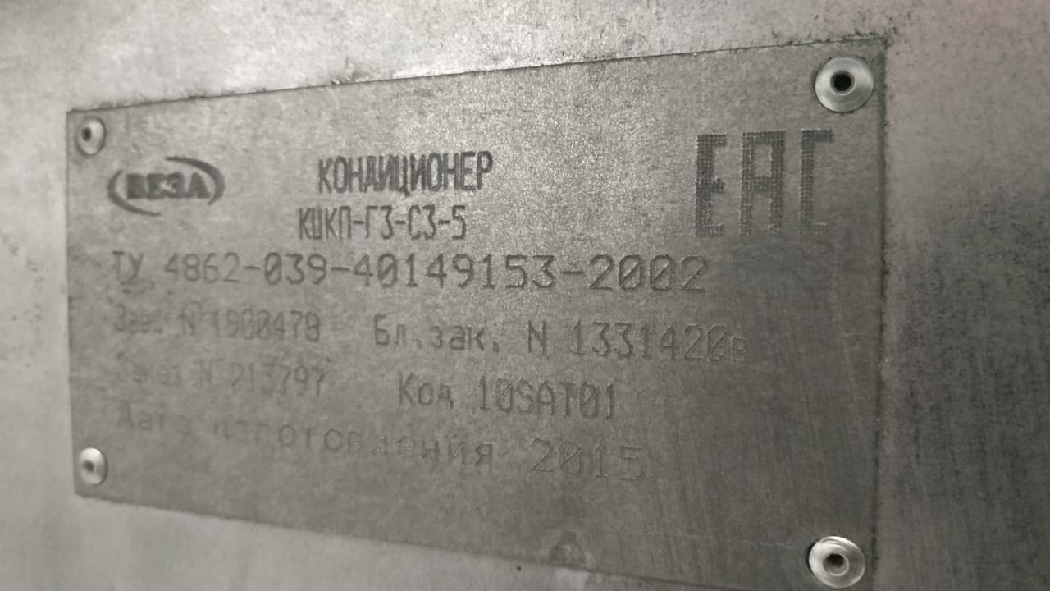 | 677004, РФ, Республика Саха (Якутия), г.Якутск, ул. Кржижановского, д. 2
 | Позиция 5 | Теплообменник водяной ВНВ263.1-347-110-02-35-02-4-111-1-1-050-050 |  | ГОСТ 15150-69., Водяные медно-алюминиевые нагреватели-охладители ВЕЗА ВНВ 243. Стальной окрашенный коллектор;1х, 2х, 3х, 4х рядный нагреватель-охладитель; Шаг ламелей (расстояние между пластинами) от 1,8 до 3,0 мм; Теплоноситель: вода или незамерзающие жидкости (гликоли); Максимальная температура теплоносителя 150 С; Максимальное рабочее давление 1,6 МПа.  Фотография бирки (шильд):  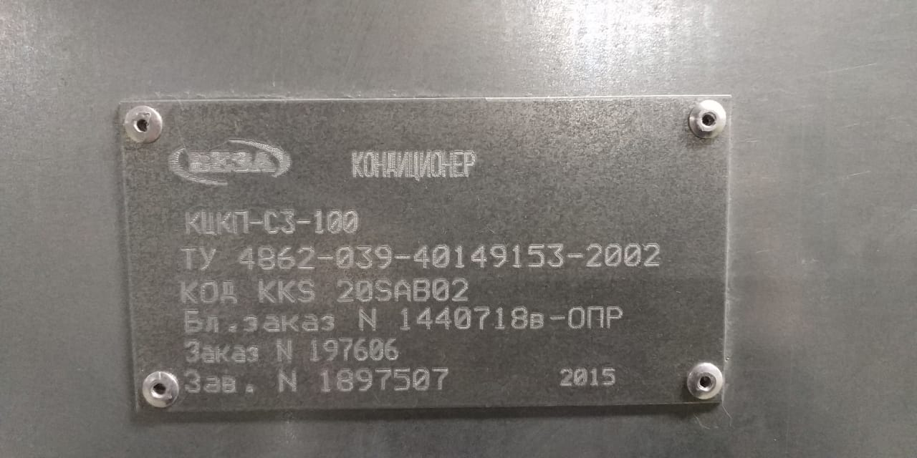 | 677004, РФ, Республика Саха (Якутия), г.Якутск, ул. Кржижановского, д. 2
 | Позиция 6 | Теплообменник водяной ВНВ263.3-043-030-02-18-12-4-111-1-1-025-025 |  | ГОСТ 15150-69., Водяные медно-алюминиевые нагреватели-охладители ВЕЗА ВНВ 243. Стальной окрашенный коллектор;1х, 2х, 3х, 4х рядный нагреватель-охладитель; Шаг ламелей (расстояние между пластинами) от 1,8 до 3,0 мм; Теплоноситель: вода или незамерзающие жидкости (гликоли); Максимальная температура теплоносителя 150 С; Максимальное рабочее давление 1,6 МПа.  Фотография бирки (шильд):  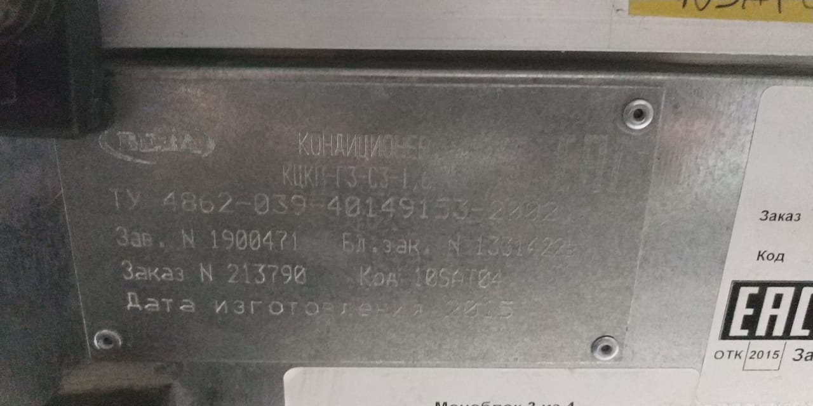 | 677004, РФ, Республика Саха (Якутия), г.Якутск, ул. Кржижановского, д. 2
 | Позиция 7 | Теплообменник водяной ВНВ263.3-072-085-02-25-06-2-111-1-1-025-025 |  | ГОСТ 15150-69., Водяные медно-алюминиевые нагреватели-охладители ВЕЗА ВНВ 243. Стальной окрашенный коллектор;1х, 2х, 3х, 4х рядный нагреватель-охладитель; Шаг ламелей (расстояние между пластинами) от 1,8 до 3,0 мм; Теплоноситель: вода или незамерзающие жидкости (гликоли); Максимальная температура теплоносителя 150 С; Максимальное рабочее давление 1,6 МПа.  Фотография бирки (шильд):  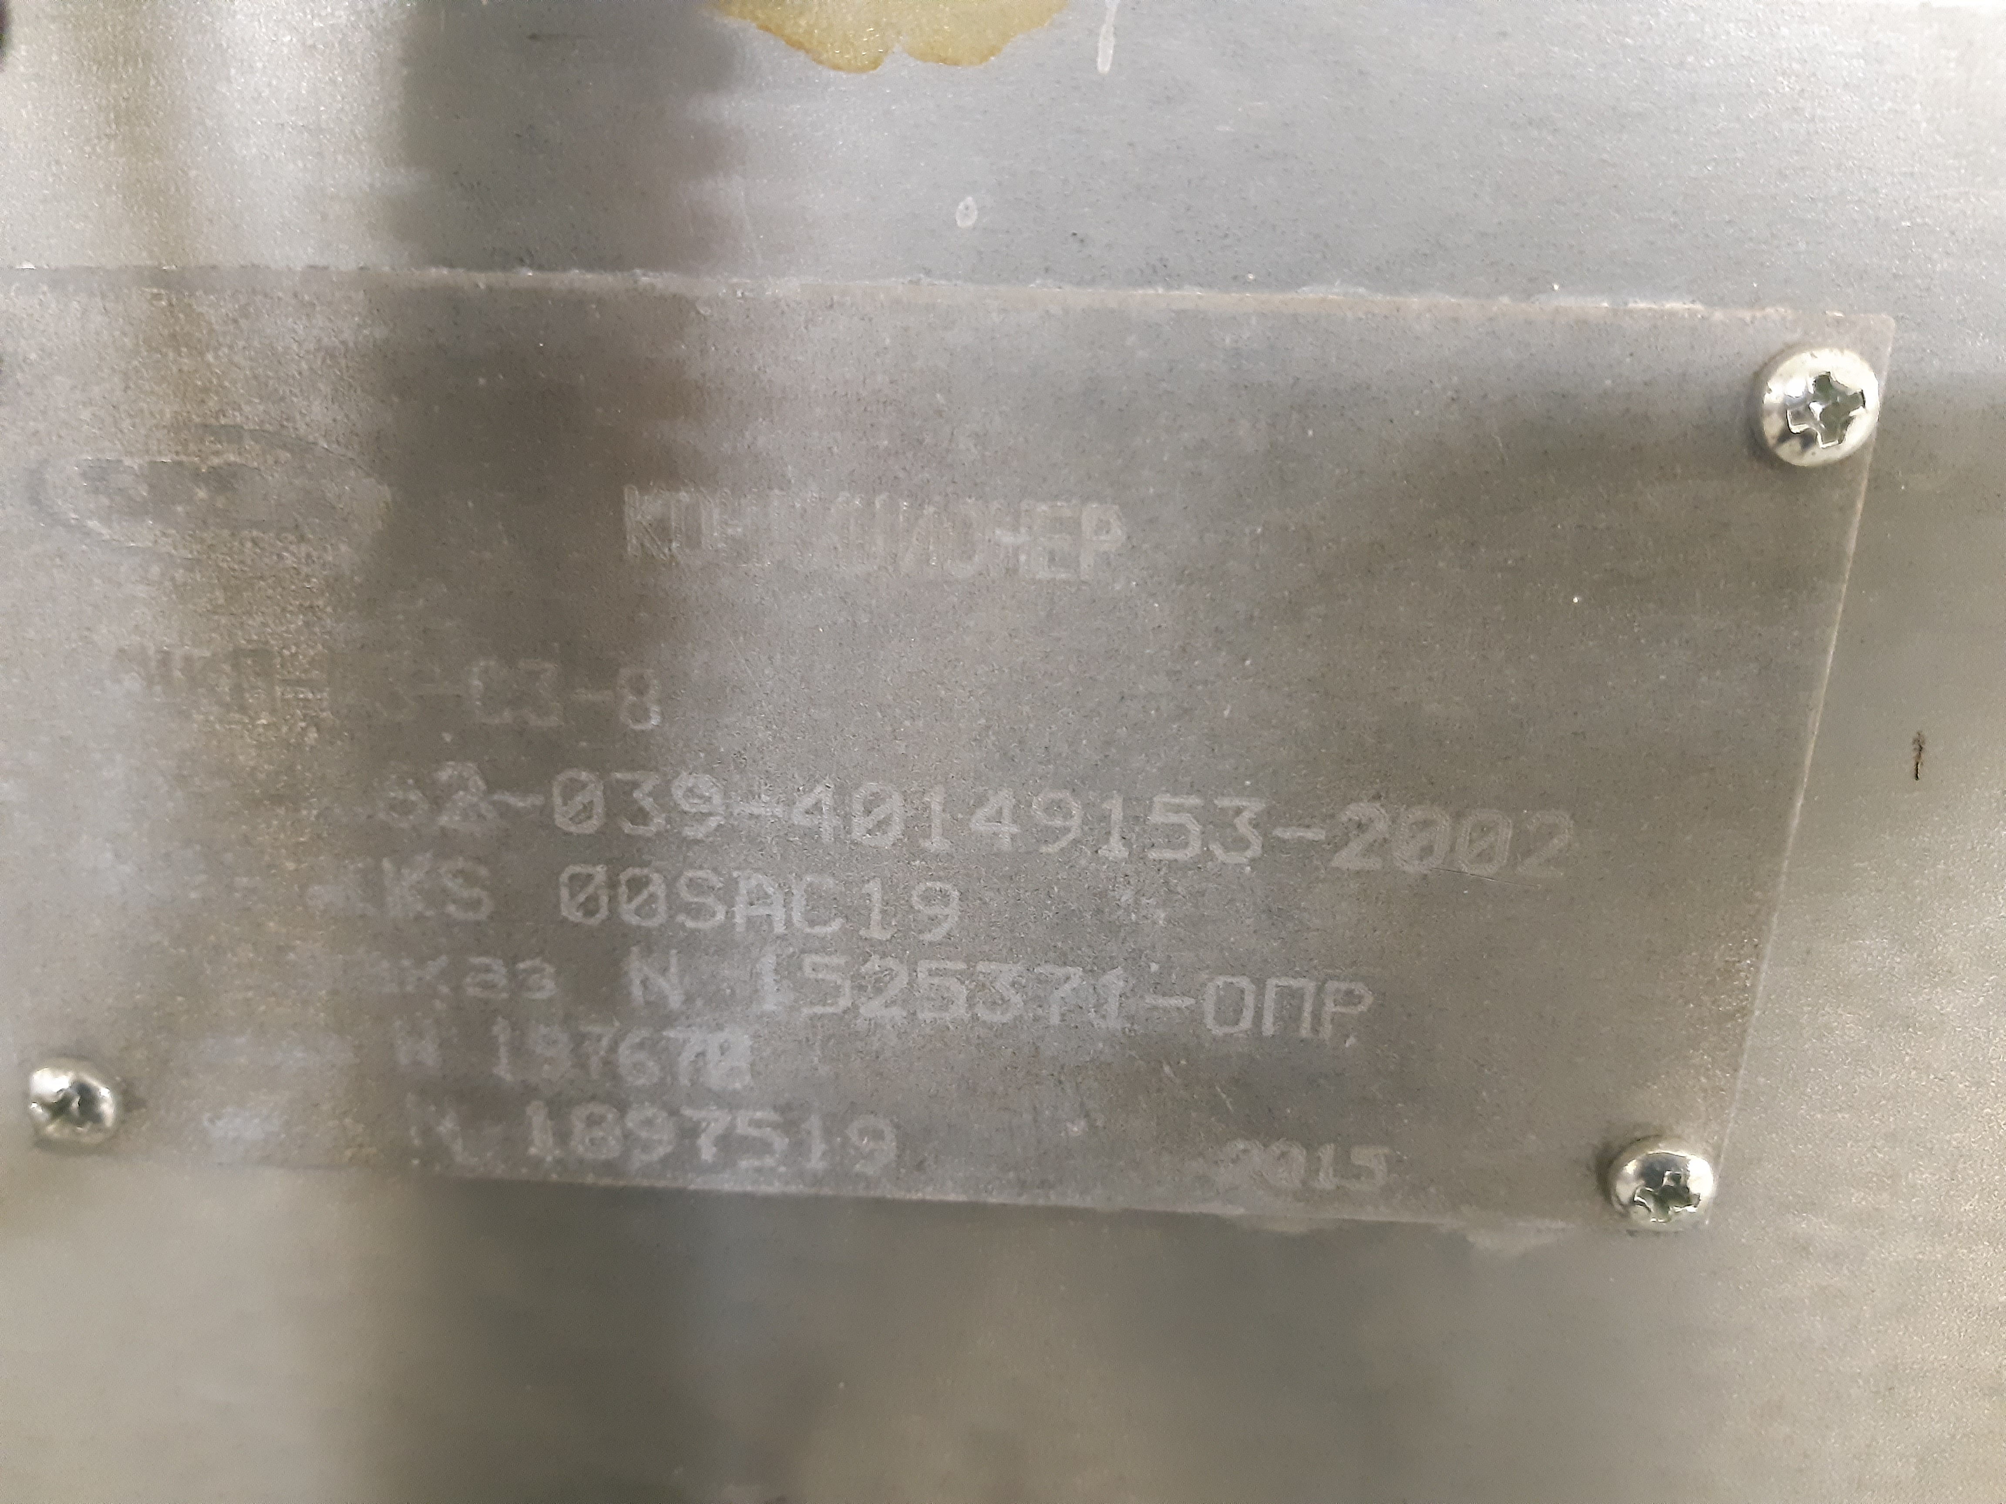 | 677004, РФ, Республика Саха (Якутия), г.Якутск, ул. Кржижановского, д. 2
 | Позиция 8 | Теплообменник водяной ВНВ263.3-133-140-02-30-04-2-111-1-1-050-050 |  | ГОСТ 15150-69., Водяные медно-алюминиевые нагреватели-охладители ВЕЗА ВНВ 243. Стальной окрашенный коллектор;1х, 2х, 3х, 4х рядный нагреватель-охладитель; Шаг ламелей (расстояние между пластинами) от 1,8 до 3,0 мм; Теплоноситель: вода или незамерзающие жидкости (гликоли); Максимальная температура теплоносителя 150 С; Максимальное рабочее давление 1,6 МПа.  Фотография бирки (шильд):  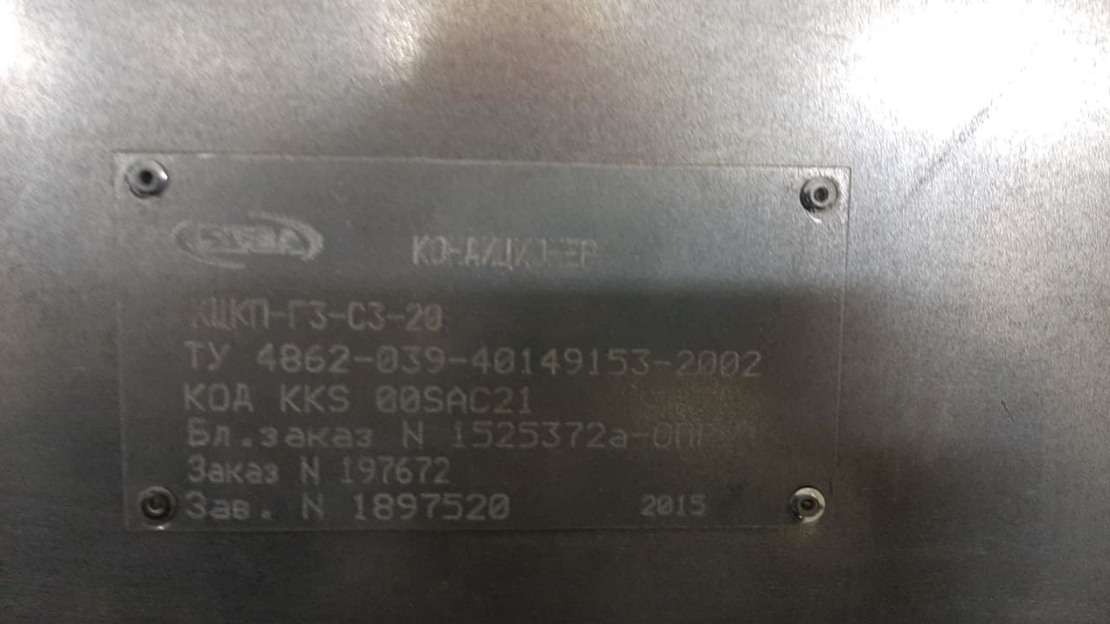 | 677004, РФ, Республика Саха (Якутия), г.Якутск, ул. Кржижановского, д. 2
 | Позиция 9 | Теплообменник водяной ВНВ263.1-197-110-02-30-02-2-111-1-1-050-050 |  | ГОСТ 15150-69., Водяные медно-алюминиевые нагреватели-охладители ВЕЗА ВНВ 243. Стальной окрашенный коллектор;1х, 2х, 3х, 4х рядный нагреватель-охладитель; Шаг ламелей (расстояние между пластинами) от 1,8 до 3,0 мм; Теплоноситель: вода или незамерзающие жидкости (гликоли); Максимальная температура теплоносителя 150 С; Максимальное рабочее давление 1,6 МПа.  Чертеж:  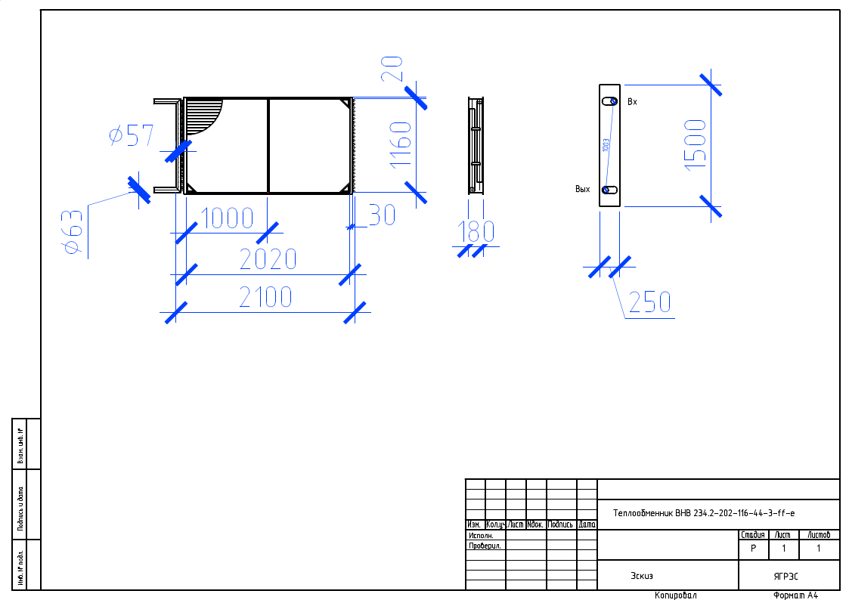 | 677004, РФ, Республика Саха (Якутия), г.Якутск, ул. Кржижановского, д. 2
 | Позиция 10 | Теплообменник водяной ВНВ263.3-073-065-02-30-12-4-111-1-1-025-025 |  | ГОСТ 15150-69., Водяные медно-алюминиевые нагреватели-охладители ВЕЗА ВНВ 243. Стальной окрашенный коллектор;1х, 2х, 3х, 4х рядный нагреватель-охладитель; Шаг ламелей (расстояние между пластинами) от 1,8 до 3,0 мм; Теплоноситель: вода или незамерзающие жидкости (гликоли); Максимальная температура теплоносителя 150 С; Максимальное рабочее давление 1,6 МПа.  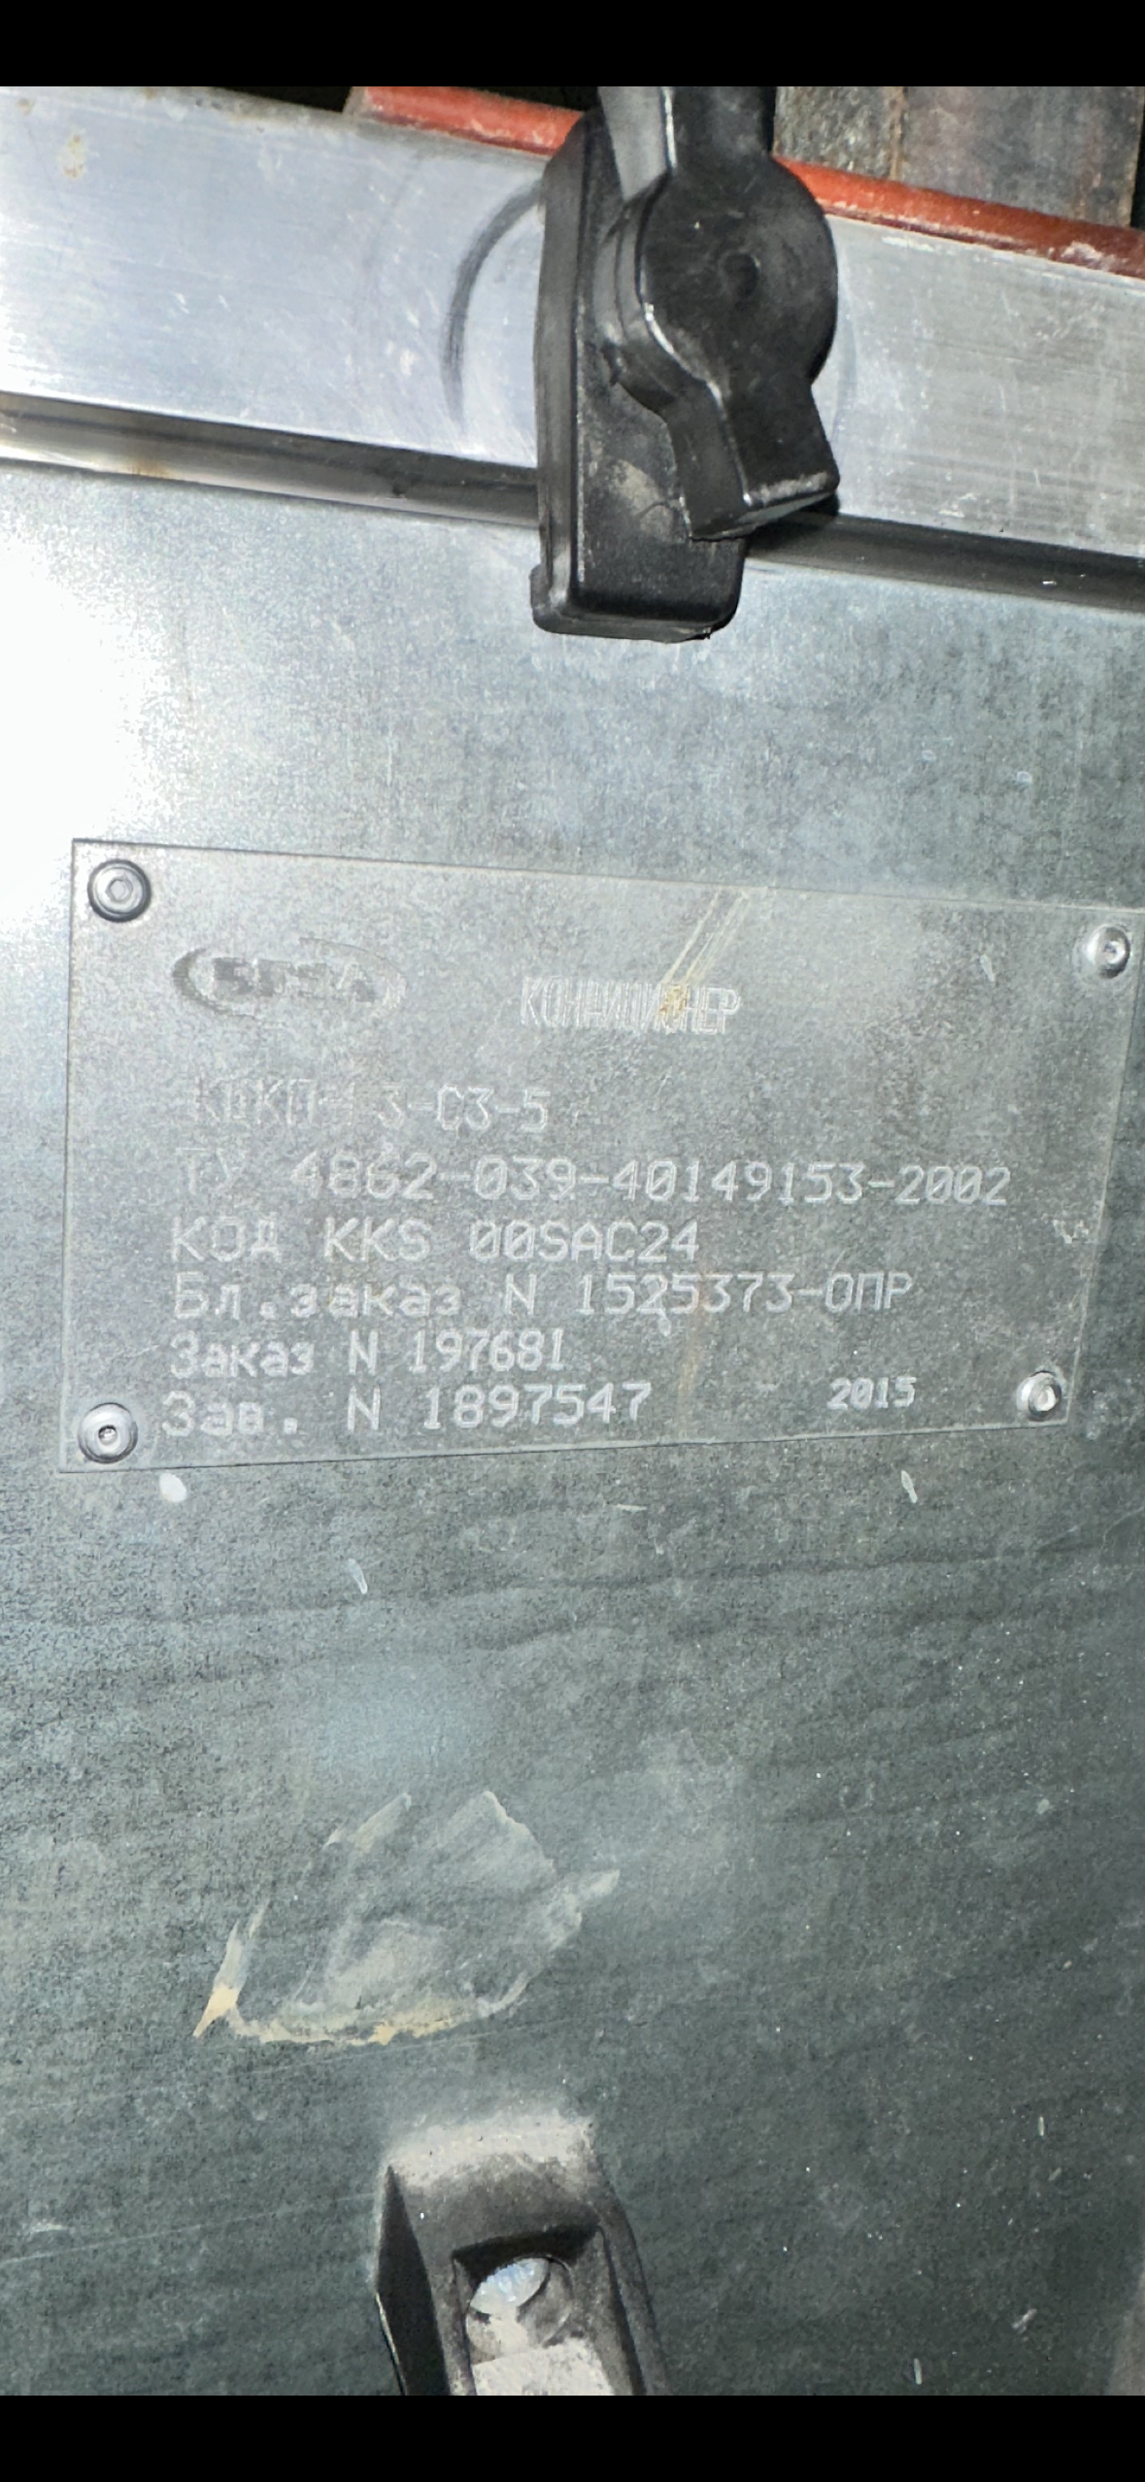  Фотография бирки (шильд): | 677004, РФ, Республика Саха (Якутия), г.Якутск, ул. Кржижановского, д. 2
 | Позиция 11 | Теплообменник водяной ВНВ263.3-072-085-02-20-08-2-111-1-1-025-025 |  | ГОСТ 15150-69., Водяные медно-алюминиевые нагреватели-охладители ВЕЗА ВНВ 243. Стальной окрашенный коллектор;1х, 2х, 3х, 4х рядный нагреватель-охладитель; Шаг ламелей (расстояние между пластинами) от 1,8 до 3,0 мм; Теплоноситель: вода или незамерзающие жидкости (гликоли); Максимальная температура теплоносителя 150 С; Максимальное рабочее давление 1,6 МПа.  Фотография бирки (шильд):  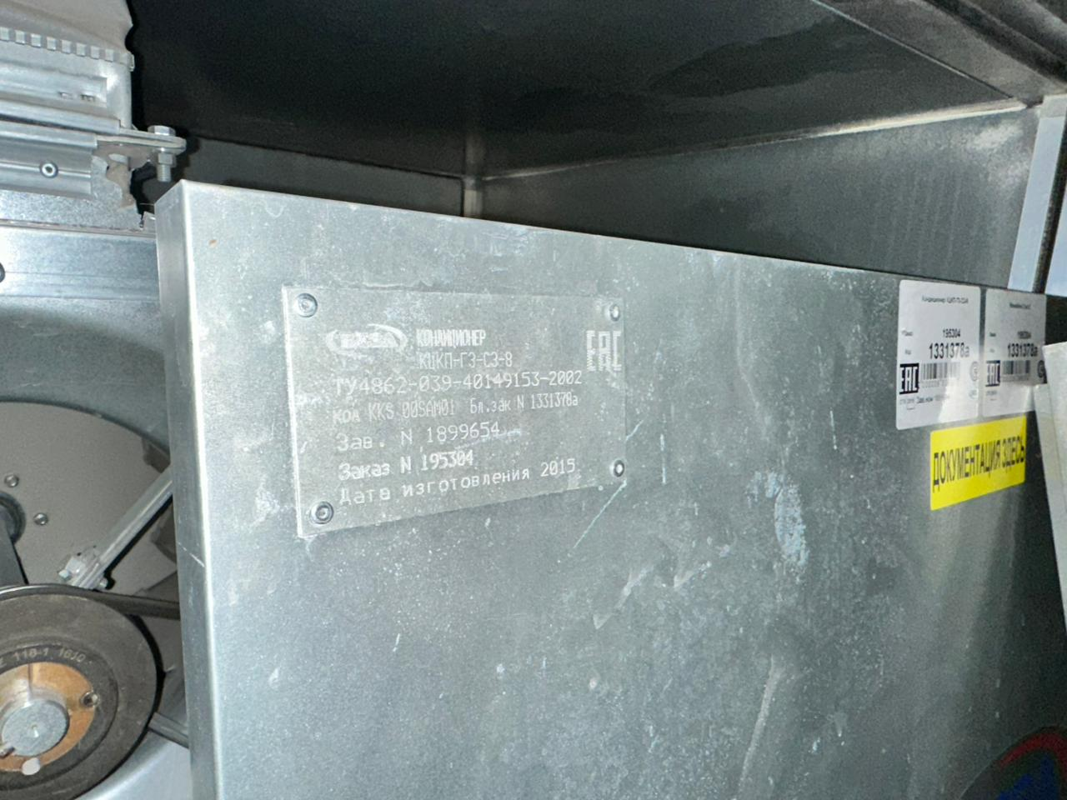 | 677004, РФ, Республика Саха (Якутия), г.Якутск, ул. Кржижановского, д. 2
 | Позиция 12 | Теплообменник водяной ВНВ263.3-103-065-02-30-08-2-111-1-1-025-025 |  | ГОСТ 15150-69., Водяные медно-алюминиевые нагреватели-охладители ВЕЗА ВНВ 243. Стальной окрашенный коллектор;1х, 2х, 3х, 4х рядный нагреватель-охладитель; Шаг ламелей (расстояние между пластинами) от 1,8 до 3,0 мм; Теплоноситель: вода или незамерзающие жидкости (гликоли); Максимальная температура теплоносителя 150 С; Максимальное рабочее давление 1,6 МПа.  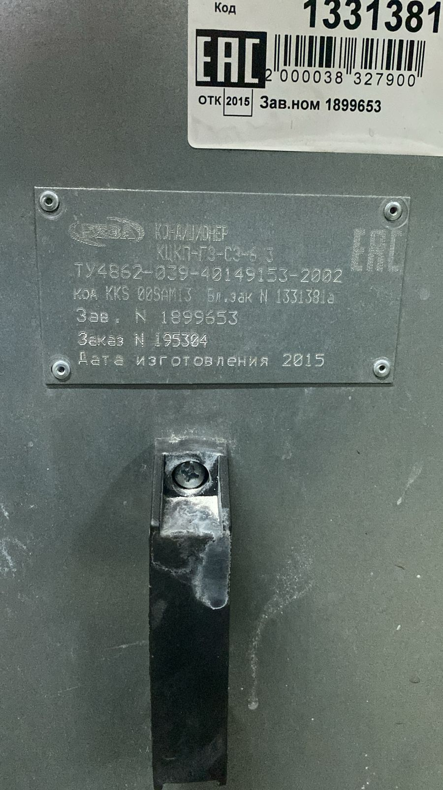  Фотография бирки (шильд): | 677004, РФ, Республика Саха (Якутия), г.Якутск, ул. Кржижановского, д. 2
 | Позиция 13 | Теплообменник водяной ВНВ263.3-103-065-02-30-06-2-111-1-1-025-025 |  | Водяные медно-алюминиевые нагреватели-охладители ВЕЗА ВНВ 263. Стальной окрашенный коллектор; 1х, 2х, 3х, 4х рядный нагреватель-охладитель; Шаг ламелей (расстояние между пластинами) от 1,8 до 3,0 мм; Теплоноситель: вода или незамерзающие жидкости (гликоли); Максимальная температура теплоносителя 150 С; Максимальное рабочее давление 1,6 МПа;  Фотография бирки (шильд):  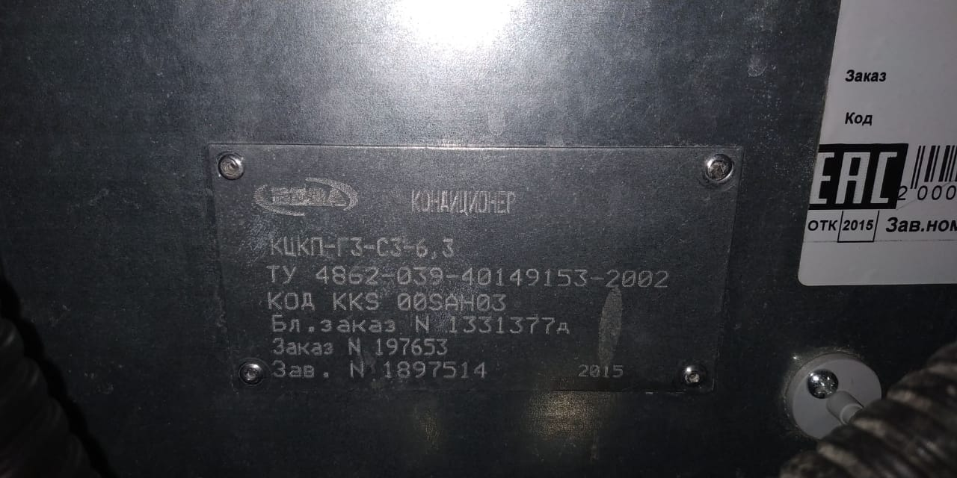 | 677004, РФ, Республика Саха (Якутия), г.Якутск, ул. Кржижановского, д. 2
 | Позиция 14 | Теплообменник водяной ВНВ263.3-102-115-02-25-06-4-111-1-1-025-025 |  | Водяные медно-алюминиевые нагреватели-охладители ВЕЗА ВНВ 263. Стальной окрашенный коллектор; 1х, 2х, 3х, 4х рядный нагреватель-охладитель; Шаг ламелей (расстояние между пластинами) от 1,8 до 3,0 мм; Теплоноситель: вода или незамерзающие жидкости (гликоли); Максимальная температура теплоносителя 150 С; Максимальное рабочее давление 1,6 МПа;  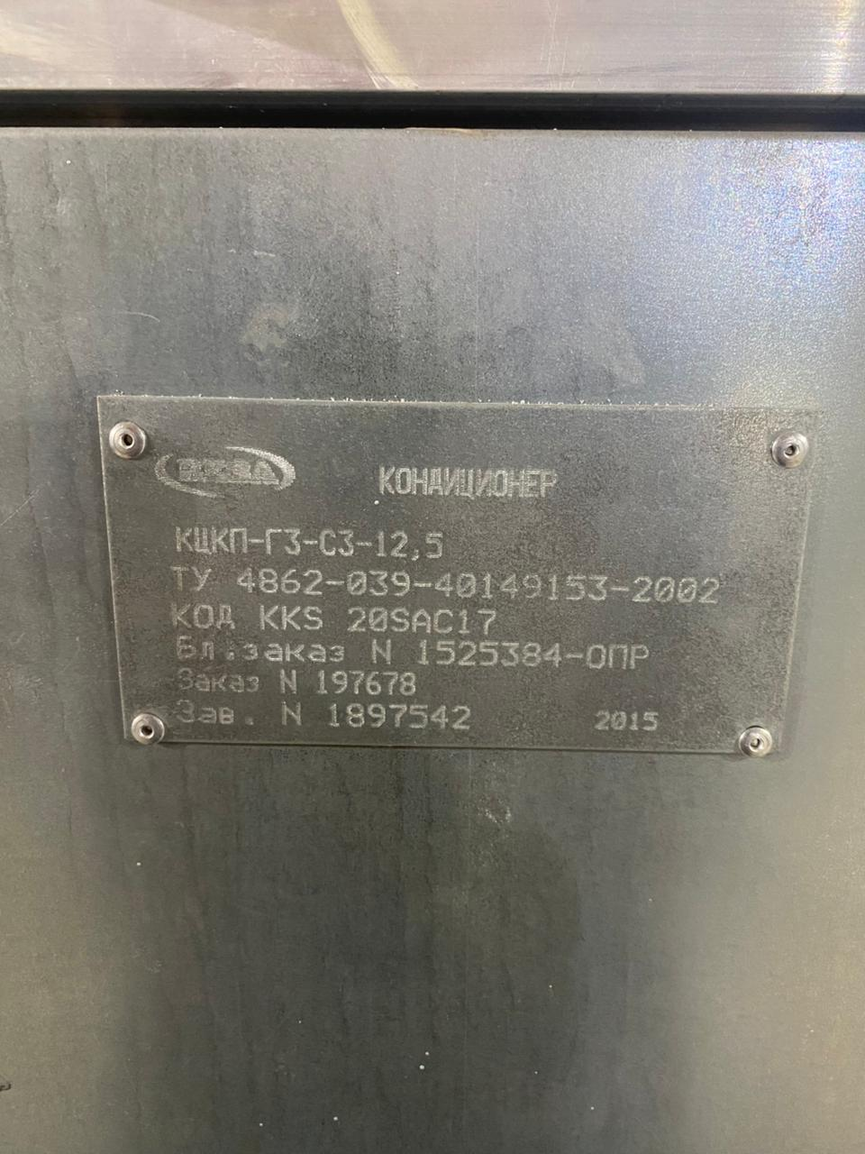  Фотография бирки (шильд): | 677004, РФ, Республика Саха (Якутия), г.Якутск, ул. Кржижановского, д. 2
 | Позиция 15 | Теплообменник водяной ВНВ263.3-102-115-02-25-06-2-111-1-1-025-025 |  | Водяные медно-алюминиевые нагреватели-охладители ВЕЗА ВНВ 263. Стальной окрашенный коллектор; 1х, 2х, 3х, 4х рядный нагреватель-охладитель; Шаг ламелей (расстояние между пластинами) от 1,8 до 3,0 мм; Теплоноситель: вода или незамерзающие жидкости (гликоли); Максимальная температура теплоносителя 150 С; Максимальное рабочее давление 1,6 МПа;  Фотография бирки (шильд):  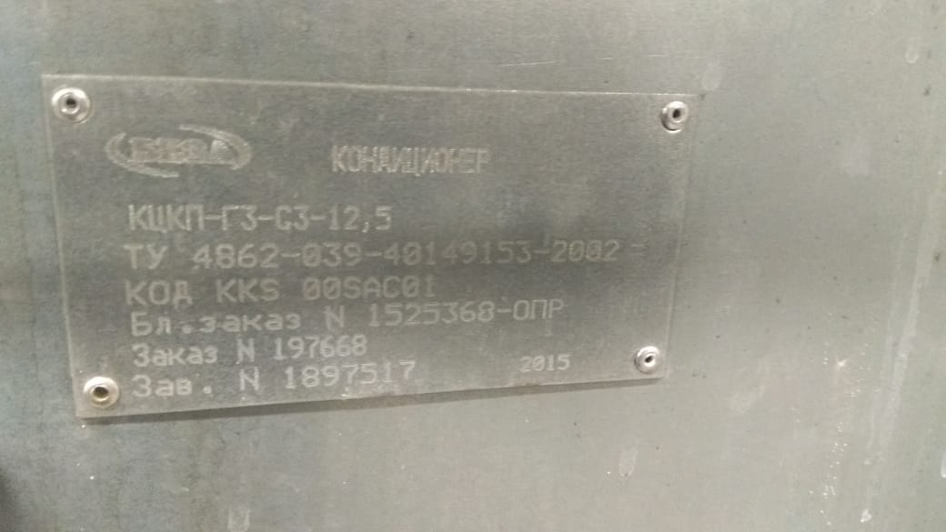 | 677004, РФ, Республика Саха (Якутия), г.Якутск, ул. Кржижановского, д. 2
 | Позиция 16 | Теплообменник водяной ВНВ263.3-102-115-02-30-06-2-111-1-1-025-025 |  | Водяные медно-алюминиевые нагреватели-охладители ВЕЗА ВНВ 263. Стальной окрашенный коллектор; 1х, 2х, 3х, 4х рядный нагреватель-охладитель; Шаг ламелей (расстояние между пластинами) от 1,8 до 3,0 мм; Теплоноситель: вода или незамерзающие жидкости (гликоли); Максимальная температура теплоносителя 150 С; Максимальное рабочее давление 1,6 МПа;  Фотография бирки (шильд):  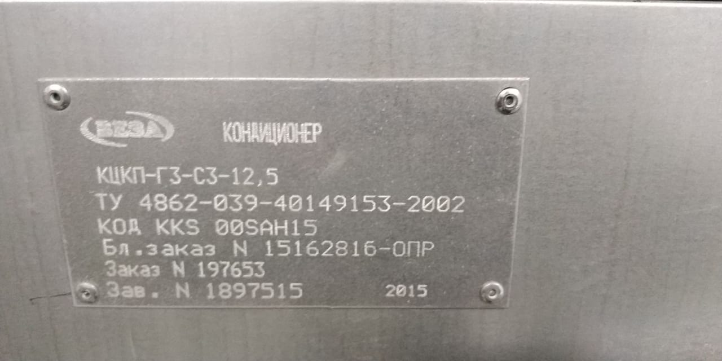 | 677004, РФ, Республика Саха (Якутия), г.Якутск, ул. Кржижановского, д. 2
 | Позиция 17 | Теплообменник Ридан НН№07 Ду50 рама №2 L393мм 1.6МПа |  | Ридан НН№07 Ду50 рама №2 L393мм 1.6МПа  Рабочее давление (max):16 бар  Температура теплоносителя (min): -30 °C  Температура теплоносителя (max):180 °C  Фотография бирки (шильд):  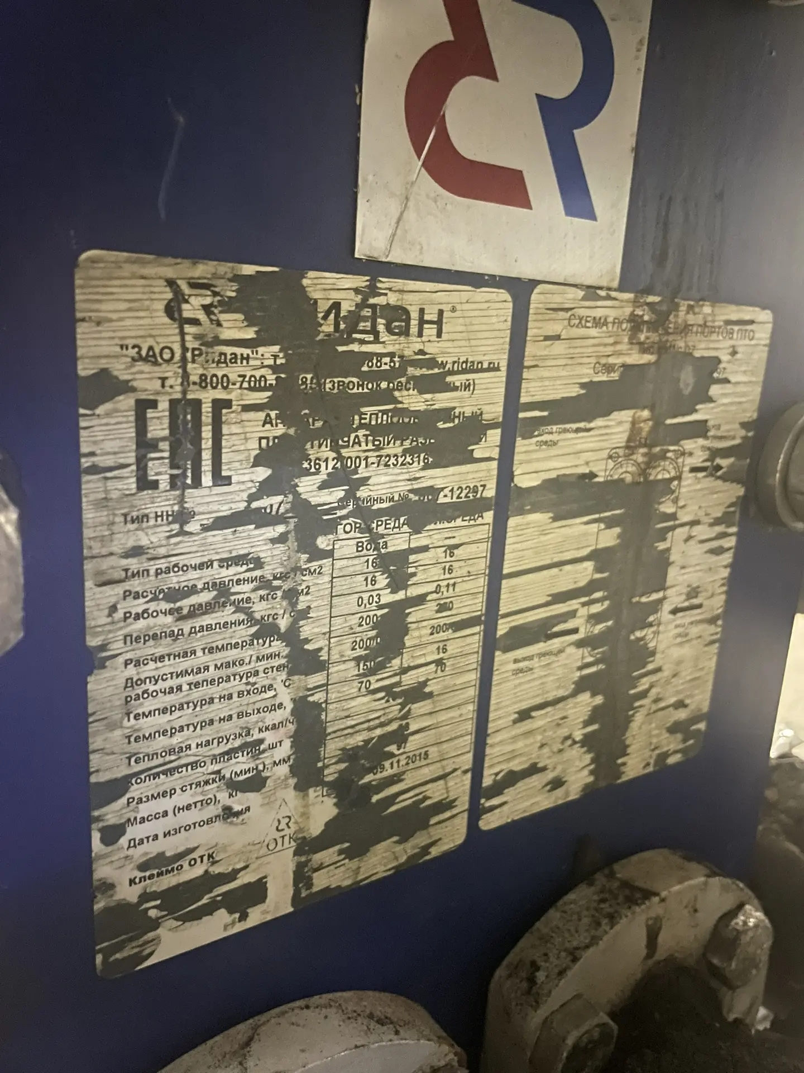 | 677004, РФ, Республика Саха (Якутия), г.Якутск, ул. Кржижановского, д. 2
 | Позиция 18 | Теплообменник водяной ВНВ263.3-197-110-02-25-04-2-111-1-1-050-050 |  | Водяные медно-алюминиевые нагреватели-охладители ВЕЗА ВНВ 263. Стальной окрашенный коллектор; 1х, 2х, 3х, 4х рядный нагреватель-охладитель; Шаг ламелей (расстояние между пластинами) от 1,8 до 3,0 мм; Теплоноситель: вода или незамерзающие жидкости (гликоли); Максимальная температура теплоносителя 150 С; Максимальное рабочее давление 1,6 МПа;  Фотография бирки (шильд):  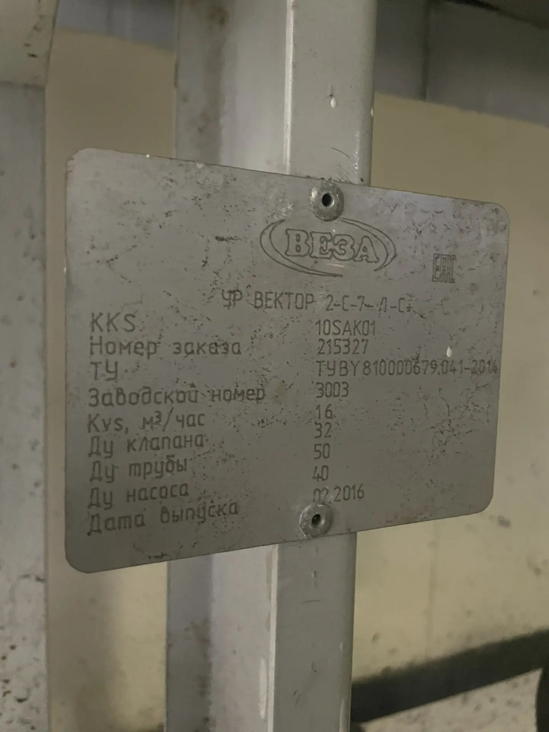 | 677004, РФ, Республика Саха (Якутия), г.Якутск, ул. Кржижановского, д. 2
 | Позиция 19 | Теплообменник водяной ВНВ263.3-133-115-02-20-04-2-111-1-1-050-050 |  | Водяные медно-алюминиевые нагреватели-охладители ВЕЗА ВНВ 263. Стальной окрашенный коллектор; 1х, 2х, 3х, 4х рядный нагреватель-охладитель; Шаг ламелей (расстояние между пластинами) от 1,8 до 3,0 мм; Теплоноситель: вода или незамерзающие жидкости (гликоли); Максимальная температура теплоносителя 150 С; Максимальное рабочее давление 1,6 МПа;  Фотография бирки (шильд):  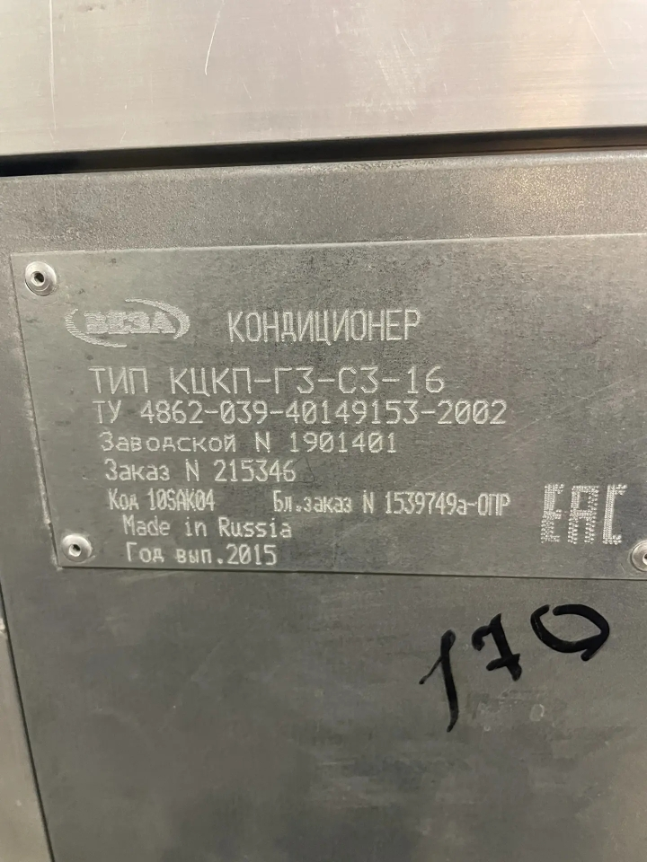 | 677004, РФ, Республика Саха (Якутия), г.Якутск, ул. Кржижановского, д. 2
 | Позиция 20 | Теплообменник ВНВ263.3-043-065-02-25-06-2-111-1-1-025-025_233000012 |  | Водяные медно-алюминиевые нагреватели-охладители ВЕЗА ВНВ 263. Стальной окрашенный коллектор; 1х, 2х, 3х, 4х рядный нагреватель-охладитель; Шаг ламелей (расстояние между пластинами) от 1,8 до 3,0 мм; Теплоноситель: вода или незамерзающие жидкости (гликоли); Максимальная температура теплоносителя 150 С; Максимальное рабочее давление 1,6 МПа;  Фотография бирки (шильд):  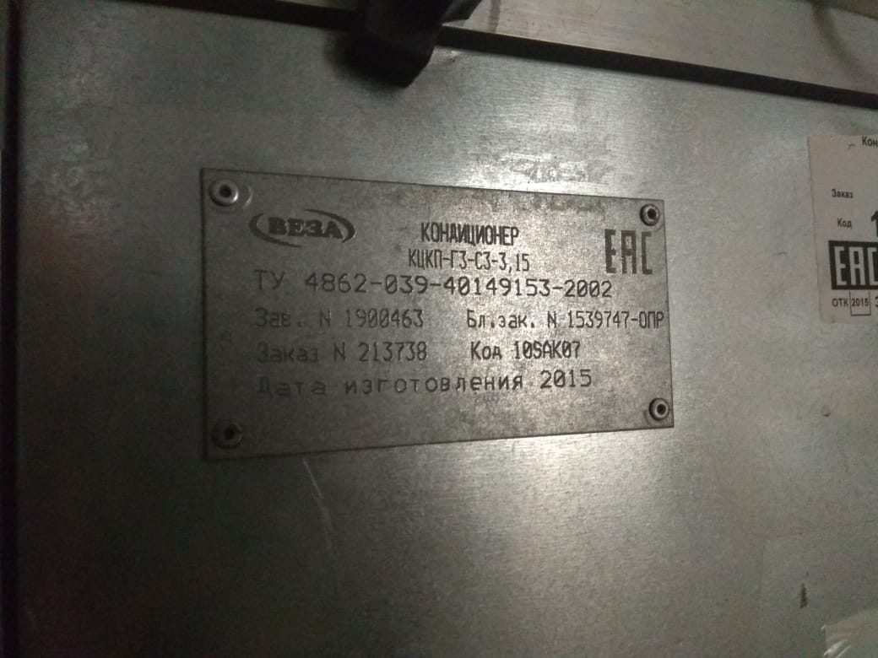 | 677004, РФ, Республика Саха (Якутия), г.Якутск, ул. Кржижановского, д. 2
 | Позиция 21 | Теплообменник водяной ВНВ243.1-073-065-03-25-12-4-111-1 |  | Водяные медно-алюминиевые нагреватели-охладители ВЕЗА ВНВ 263. Стальной окрашенный коллектор; 1х, 2х, 3х, 4х рядный нагреватель-охладитель; Шаг ламелей (расстояние между пластинами) от 1,8 до 3,0 мм; Теплоноситель: вода или незамерзающие жидкости (гликоли); Максимальная температура теплоносителя 150 С; Максимальное рабочее давление 1,6 МПа;  Фотография бирки (шильд):  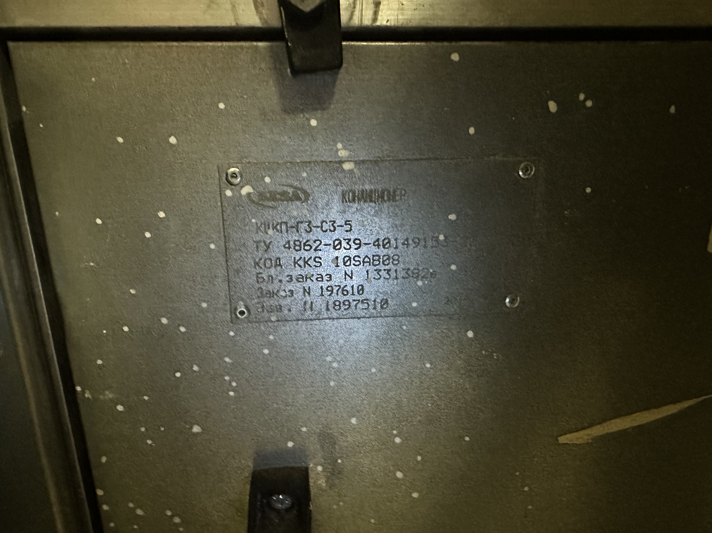 | 677004, РФ, Республика Саха (Якутия), г.Якутск, ул. Кржижановского, д. 2
 | Позиция 22 | Теплообменник водяной ВНВ263.3-196-200-02-30-04-2-111-1-3-050-050_233000053-ОПР |  | Водяные медно-алюминиевые нагреватели-охладители ВЕЗА ВНВ 263. Стальной окрашенный коллектор; 1х, 2х, 3х, 4х рядный нагреватель-охладитель; Шаг ламелей (расстояние между пластинами) от 1,8 до 3,0 мм; Теплоноситель: вода или незамерзающие жидкости (гликоли); Максимальная температура теплоносителя 150 С; Максимальное рабочее давление 1,6 МПа;  Фотография бирки (шильд):  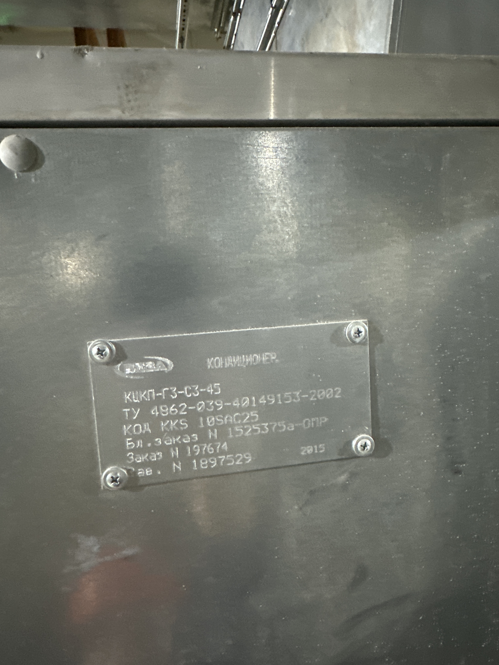 | 677004, РФ, Республика Саха (Якутия), г.Якутск, ул. Кржижановского, д. 2
 | Позиция 23 | Теплообменник водяной ВНВ263.3-133-115-02-25-04-2-111-1-1-050-050_233000054-ОПР |  | Водяные медно-алюминиевые нагреватели-охладители ВЕЗА ВНВ 263. Стальной окрашенный коллектор; 1х, 2х, 3х, 4х рядный нагреватель-охладитель; Шаг ламелей (расстояние между пластинами) от 1,8 до 3,0 мм; Теплоноситель: вода или незамерзающие жидкости (гликоли); Максимальная температура теплоносителя 150 С; Максимальное рабочее давление 1,6 МПа;  Фотография бирки (шильд):  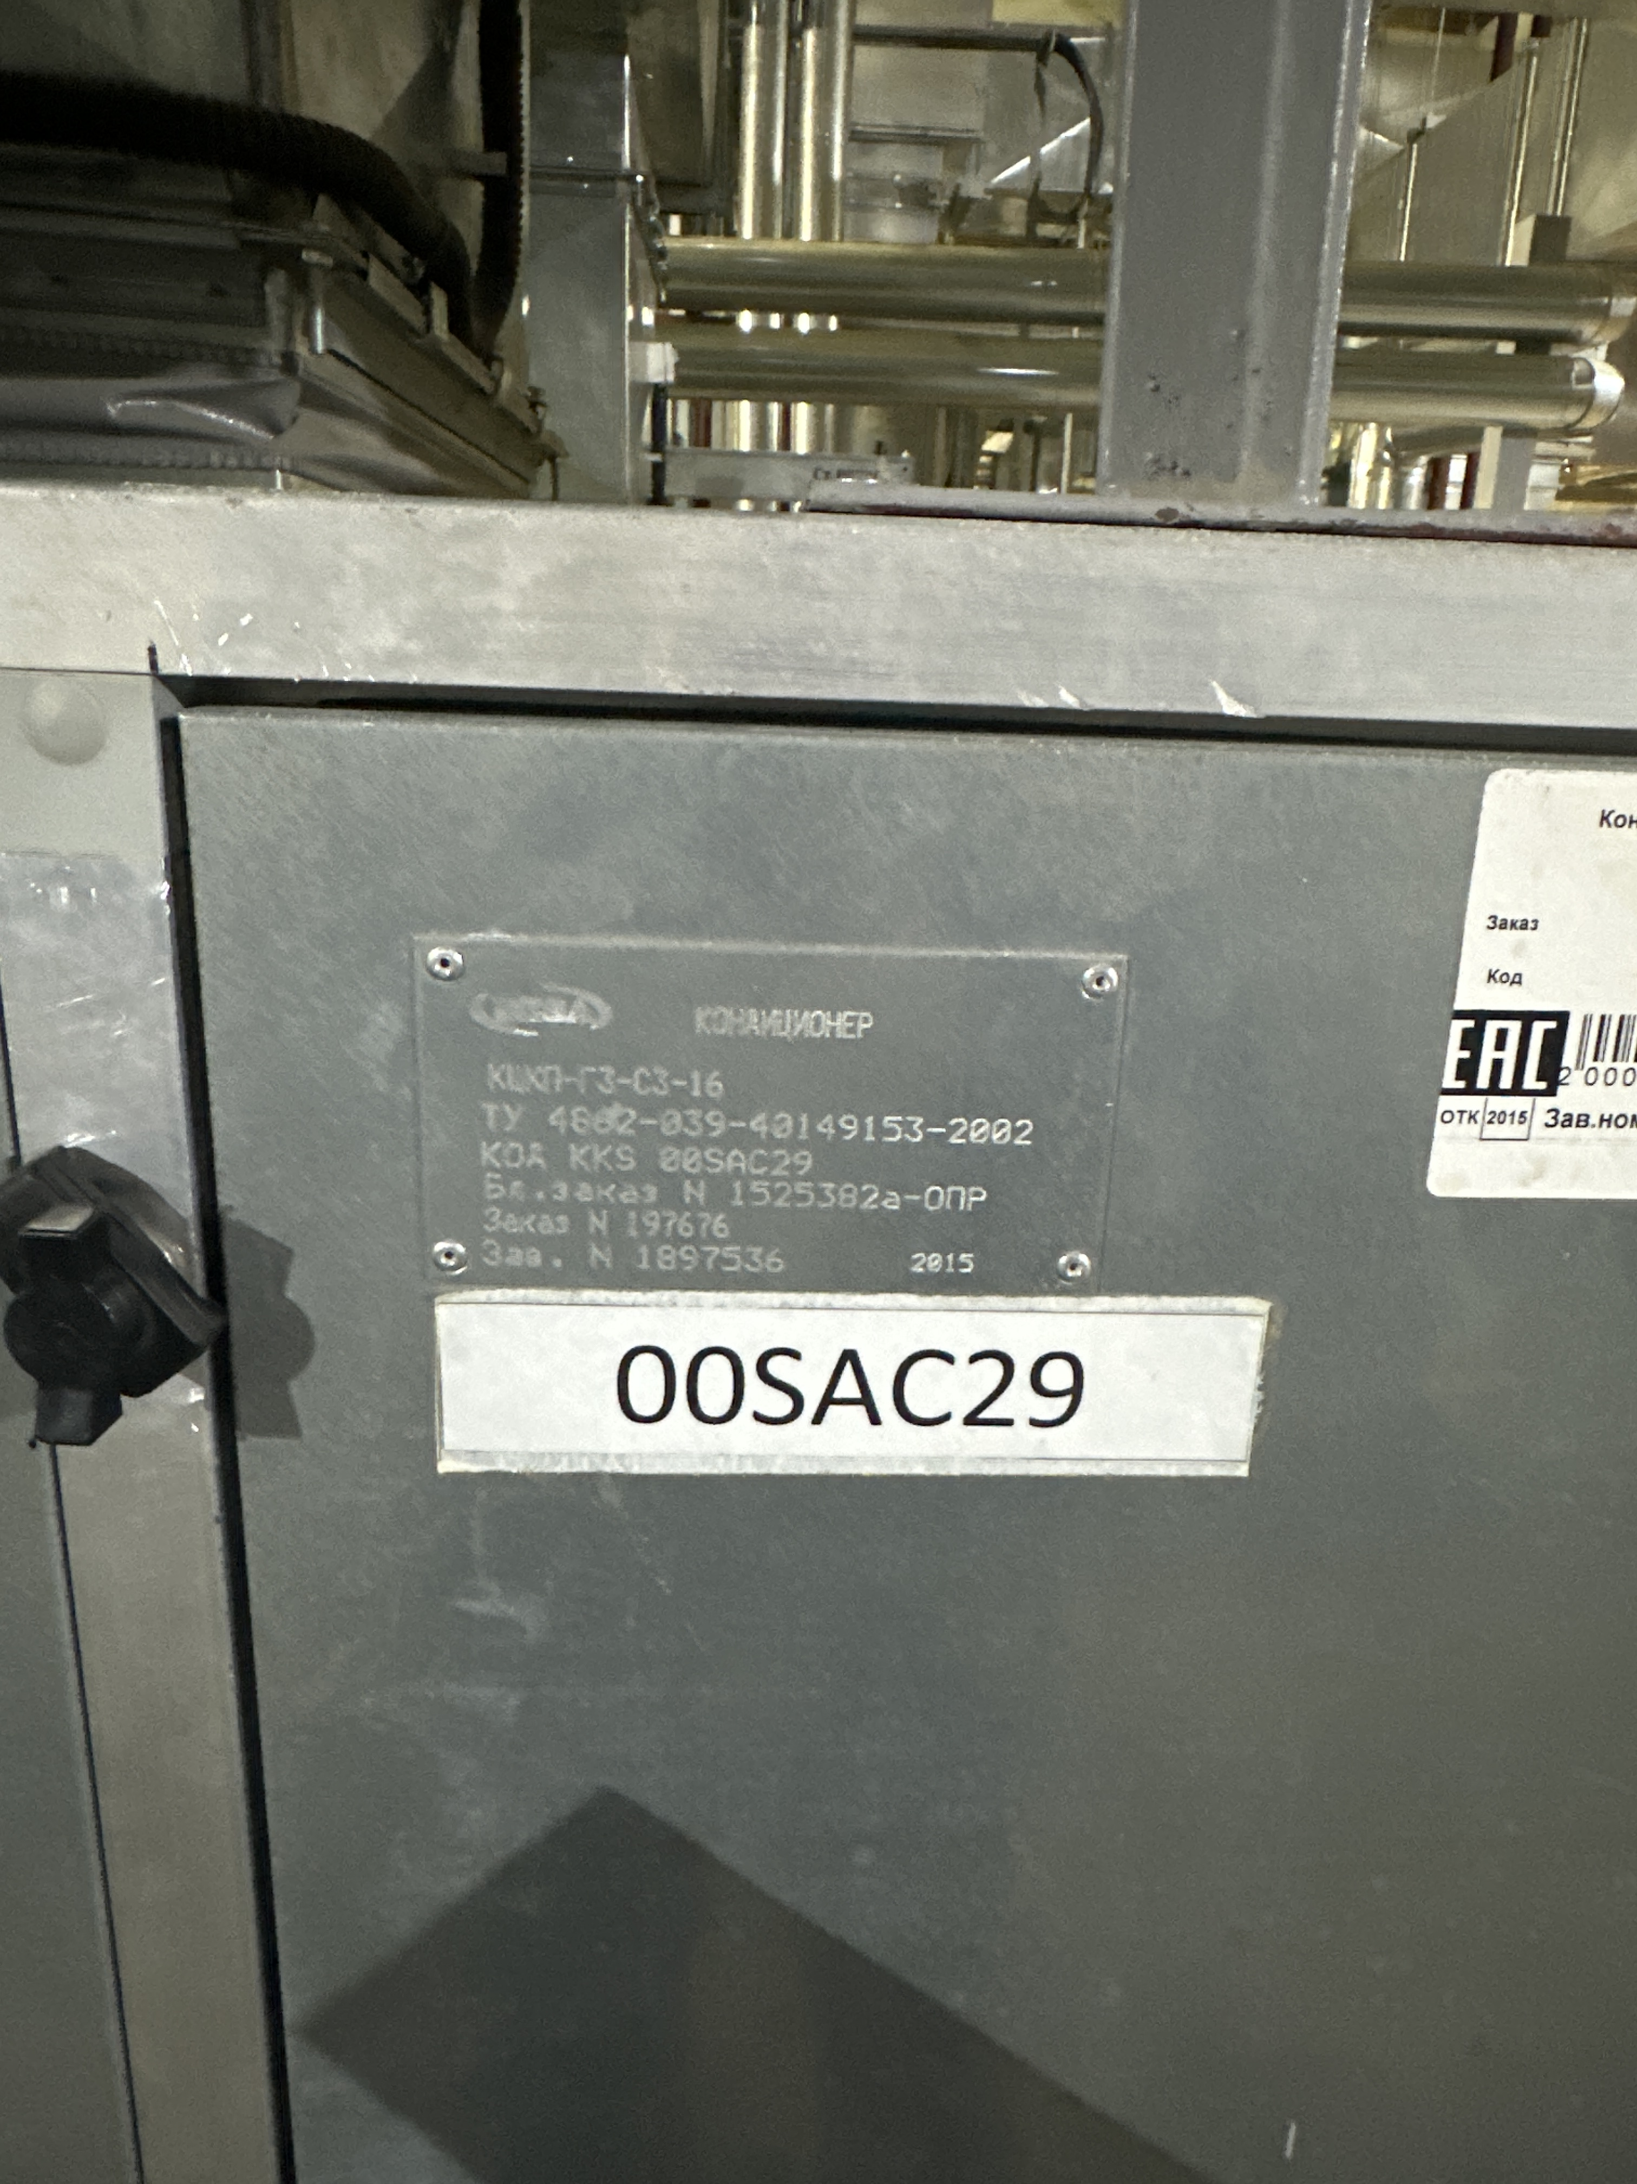 | 677004, РФ, Республика Саха (Якутия), г.Якутск, ул. Кржижановского, д. 2
 | Позиция 24 | Теплообменник водяной ВНВ263.3-043-065-02-20-12-4-111-1-1-025-025_233000011-ОПР |  | Водяные медно-алюминиевые нагреватели-охладители ВЕЗА ВНВ 263. Стальной окрашенный коллектор; 1х, 2х, 3х, 4х рядный нагреватель-охладитель; Шаг ламелей (расстояние между пластинами) от 1,8 до 3,0 мм; Теплоноситель: вода или незамерзающие жидкости (гликоли); Максимальная температура теплоносителя 150 С; Максимальное рабочее давление 1,6 МПа;  Фотография бирки (шильд):  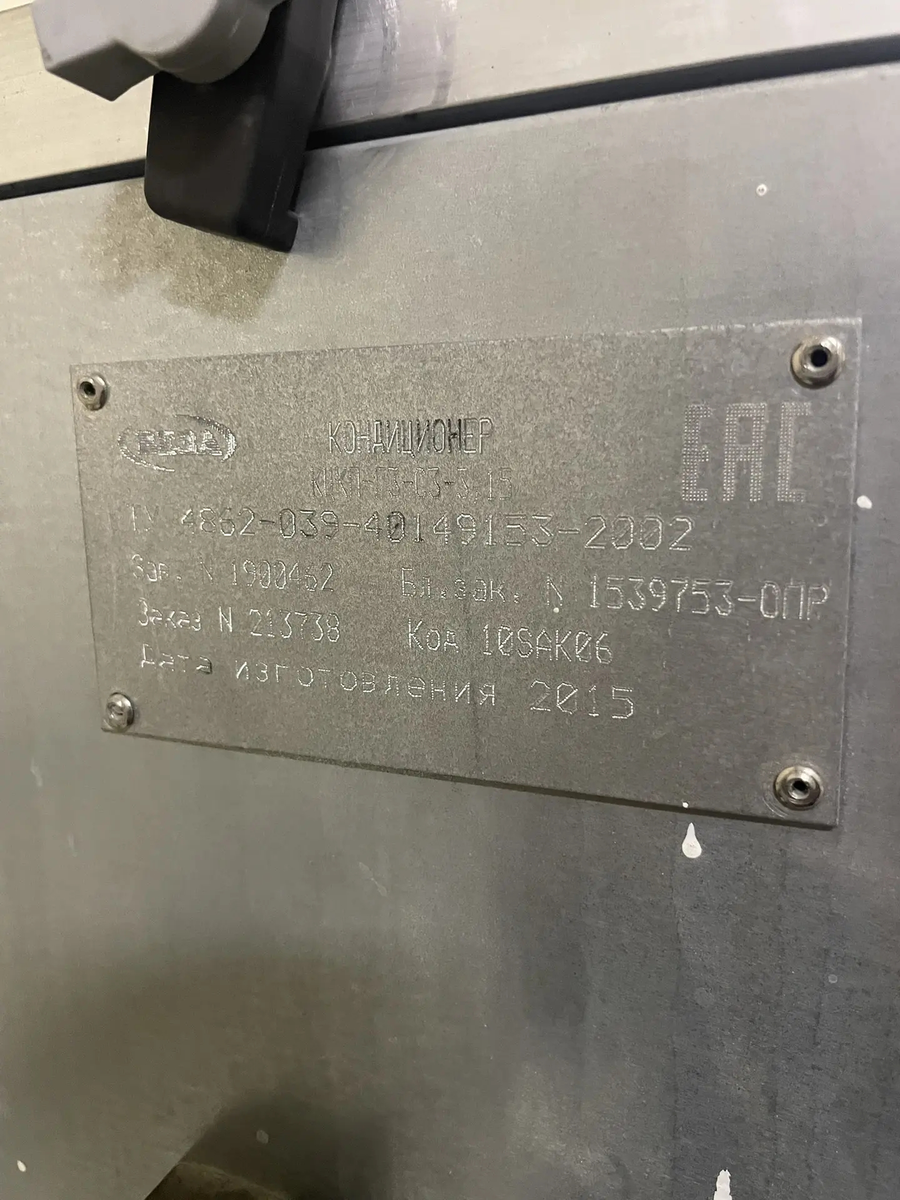 | 677004, РФ, Республика Саха (Якутия), г.Якутск, ул. Кржижановского, д. 2
 | Позиция 25 | Теплообменник водяной ВНВ263.3-196-200-02-25-04-2-111-1-3-050-050_233000016-ОПР |  | Водяные медно-алюминиевые нагреватели-охладители ВЕЗА ВНВ 263. Стальной окрашенный коллектор; 1х, 2х, 3х, 4х рядный нагреватель-охладитель; Шаг ламелей (расстояние между пластинами) от 1,8 до 3,0 мм; Теплоноситель: вода или незамерзающие жидкости (гликоли); Максимальная температура теплоносителя 150 С; Максимальное рабочее давление 1,6 МПа;  Фотография бирки (шильд):  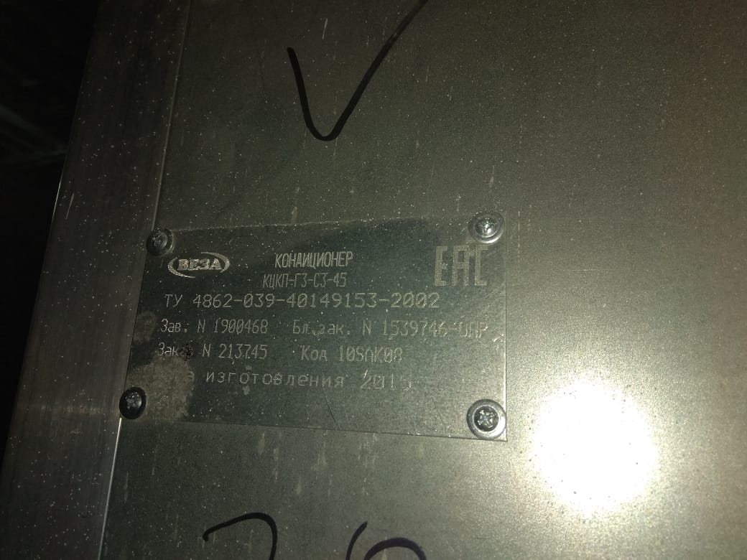 | 677004, РФ, Республика Саха (Якутия), г.Якутск, ул. Кржижановского, д. 2
"Указанные в настоящем ТТ ссылки на ТУ, марку (тип) продукции носят описательный, а не обязательный характер. В случае, если Участником предлагается эквивалентная продукция требуемой Заказчику продукции или ее составных частей, он должен в обязательном порядке в составе своего предложения предоставить подробное техническое описание предлагаемого к поставке эквивалента, в объеме не менее установленных в настоящем ТТ требований, обозначенных как «параметры эквивалентности.
Эквивалентная продукция – это продукция, которая по техническим и функциональным характеристикам не уступает характеристикам, заявленным в документации о закупке, в том числе, по гарантийным срокам и срокам эксплуатации
** Способ подтверждения участником соответствия требованиям указан в таблице в отношении каждой позиции закупаемой продукции"

